OBS! Ta bort denna text och instruktionerna nedan innan dokumentet skickas in.
Saker att tänka på innan du skickar in synpunkter, förfrågningar och klagomål gällande FSC regelverket:
- Mycket viktig att beställa hem¹ och granska avverkningsanmälan från Skogsstyrelsen innan du skickar iväg något.
- Den svenska FSC standardens krav (exempelvis indikator 6.4.3) kan endast användas om markägaren är FSC certifierad. Du måste därför ta reda på om markägaren är FSC certifierad innan du skickar in ett sådant klagomål².
- För att skicka klagomål gällande bristfällig hänsyn till rödlistade arter (indikator 6.4.3) måste man först granska om det finns någon hänsyn planerad till arterna i avverkningsanmälan.
- Om du inte har granskat om hänsyn planeras till arterna i avverkningsanmälan kan du möjligen skicka in dokumentet som en synpunkt eller förfrågan. Om du skickar in som förfrågan kan du till skillnad från en synpunkt förvänta dig ett svar.
- Klagomål mot FSC skogsbruksstandarden ska i ett första skede framföras till certifikatsinnehavaren, tex ett skogsbolag. Många (främst mindre) skogsägare är medlemmar i gruppcertifikat³ och då ska klagomålet framföras till gruppcertifikatet.
- Om ett ombud (tex Norra skog eller Mellanskog) avverkningsanmäler en skog med naturvärden motsvarande nyckelbiotops kvalitet men markägaren inte är FSC certifierad, bör du skicka in ett FSC kontrollerat virke klagomål. Då ska klagomålet skickas till ombudsföretaget.
¹ Maila till skogsstyrelsen@skogsstyrelsen.se
² Hör av dig till FSC kansliet eller isak.lodin@wwf.se om du vill ha hjälp.
³ https://se.fsc.org/se-sv/hitta/grupper-for-skogsbrukscertifiering
OBS! Ta bort denna text och instruktionerna ovan innan dokumentet skickas in.

Inledande FSC- /PEFC-klagomål – information om höga naturvärden och fridlysta arter i avverkningsanmälan A 30683-2023 i Östersunds kommun
Detta klagomål behandlar höga naturvärden i avverkningsanmälan A 30683-2023 i Östersunds kommun som inkom 2023-07-05 och omfattar 3,2 ha.
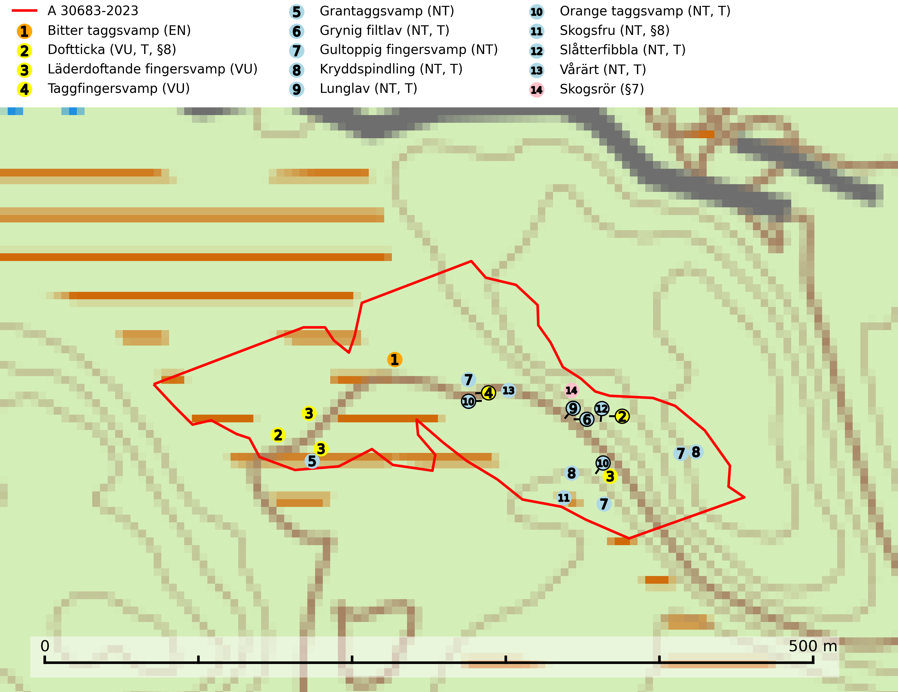
Figur 1. Fyndplatser för naturvårdsarter i avverkningsanmälan. Markörer utan svart kant är placerade på fyndplatsen. Markörer med svart kant är placerade vid sidan av fyndplatsen har ett svart streck som visar fyndplatsens exakta position. Kartans mittpunktskoordinat är N 6984985, E 502123 i SWEREF 99 TM.
I avverkningsanmälan finns fynd av 14 naturvårdsarter, varav 13 är rödlistade, 3 är fridlysta och 7 är typiska (T): bitter taggsvamp (EN), doftticka (VU, T, §8), läderdoftande fingersvamp (VU), taggfingersvamp (VU), grantaggsvamp (NT), grynig filtlav (NT, T), gultoppig fingersvamp (NT), kryddspindling (NT, T), lunglav (NT, T), orange taggsvamp (NT, T), skogsfru (NT, §8), slåtterfibbla (NT, T), vårärt (NT, T) och skogsrör (§7). Se Figur 1.
Nedan presenteras relevanta utdrag ur standarderna för FSC, Chain of Custody, Controlled Wood och PEFC.
Vi förväntar oss att ni återkommer med ett skriftligt svar på vårt klagomål och även beskriver vilka korrigerande åtgärder ni satt in för att rätta till identifierade brister i er efterlevnad av den svenska FSC standarden.

Naturvårdsarter och fridlysta arter
Nedan följer beskrivningar av de naturvårdsarter och fridlysta arter som har sina livsmiljöer och växtplatser i den avverkningsanmälda skogen. Se även ytterligare artfakta i BILAGA 1. De påträffade naturvårdsarterna är ett tydligt kvitto på att det rör sig om en skog med höga naturvärden.
Bitter taggsvamp (EN) är en sällsynt och starkt hotad ”toppart” som bildar mykorrhiza med gran, möjligen även med tall, i äldre barrskogar med lång kontinuitet. Förekommer på kalkrik eller annan basiskt påverkad mark, främst i miljöer med hög luftfuktighet. Svampen har i friskt tillstånd en säregen doft av bittermandelolja och fruktköttet är mycket bittert i smaken. Arten hotas främst av avverkning och tål inte en slutavverkning utan kräver ett kontinuerligt äldre trädskikt med gran. Äldre barrskogar med basisk påverkan och lång kontinuitet, även små områden, har ett mycket högt skyddsvärde och bör i största möjliga utsträckning undantas från trakthyggesbruk. Slutavverkning, kraftig gallring och skogsmarksgödsling måste helt undvikas, liksom körning med tunga maskiner. Lokalerna bör skyddas formellt. Bitter taggsvamp ingår i ett åtgärdsprogram för hotade arter (ÅGP) och är placerad högst upp i Skogsstyrelsens värdepyramid för bedömning av skog med höga naturvärden (SLU Artdatabanken, 2026; Nitare & Skogsstyrelsen, 2019; Nitare 2006).
Doftticka (VU, §8) är rödlistad som sårbar (VU) och fridlyst enligt 8§ artskyddsförordningen. Den är även globalt rödlistad som Nära hotad (NT) vilket innebär att Sverige har ett internationellt ansvar för arten. Doftticka är beroende av hög och jämn luftfuktighet i gamla, ostörda skogsmiljöer och är känslig för snabba förändringar av ljus-/vindförhållanden eller uttorkning. Dofttickan är placerad i toppen av Skogsstyrelsens värdepyramid för bedömning av skog med höga naturvärden och signalerar alltid gamla sälgar och skogsområden med höga naturvärden. Avverkning av värdträd (främst sälg) utgör det största hotet och när gamla och olikåldriga skogar med sälg avverkas försvinner oftast sälgen. Dofttickan har minskat med ca 30 % under de senaste 30 åren och är typisk art för 9010 Taiga och 9050 Näringsrik granskog (IUCN Redlist, 2024; Nitare & Skogsstyrelsen, 2019; SLU Artdatabanken, 2024).
Läderdoftande fingersvamp (VU) bildar mykorrhiza med gran i örtrik äldre barrskog, ofta på kalkrik mark. Den har en speciell doft som kan påminna om nytt skoläder (skoaffär), därav det svenska namnet. Den totala populationen i landet bedöms ändå ha minskat starkt och fortsatt kommer att minska då arten är knuten till en bördig äldre kalkgranskogsmiljö som successivt avverkas och där få områden alltjämt är formellt skyddade. All form av hårdhänt skogsavverkning på eller i närheten av växtplatsen missgynnar arten. Artens huvudsakliga koppling till produktiva äldre granskogar med hög bonitet gör den särskilt utsatt för slutavverkning. Samtliga lokaler bör undantas från rationellt skogsbruk och få ett områdesskydd (SLU Artdatabanken, 2024; Nitare & Skogsstyrelsen, 2019).
Taggfingersvamp (VU) är knuten till granskogar med långvarig kontinuitet och bildar mykorrhiza med gran på rikare mark. Den totala populationen i landet bedöms ha minskat kraftigt och fortgående att minska, huvudsakligen p.g.a. att arealen örtrik äldre granskog har minskat de senaste 50 åren. Den hotas främst av skogsavverkning och tycks försvinna efter slutavverkning, markberedning och plantering och det saknas uppgifter om fynd i planterad skog eller sekundär granskog uppkommen på kalmark. Taggfingersvamp är placerad högst upp i Skogsstyrelsens värdepyramid för bedömning av skog med höga naturvärden. Områdesskydd är en viktig åtgärd för att bevara artens förekomster (SLU Artdatabanken, 2024; Nitare & Skogsstyrelsen, 2019).
Grantaggsvamp (NT) påträffas främst i mossiga och örtrika äldre granskogar på kalkrik mark i något fuktiga lägen, och i norr även i mager tallskog med lång kontinuitet. Arten missgynnas generellt av trakthyggesbruket och en långsiktig tillgång till värdträd bör säkras genom att man undviker att avverka kända växtplatser (SLU Artdatabanken, 2024).
Grynig filtlav (NT) tillhör en grupp fuktighetskrävande, storväxta bladlavar där också bl.a. lunglav (NT) ingår. Den växer framför allt på gamla mossiga stammar av lövträd, särskilt ädellövträd samt asp och sälg, i kulturmarker, lövskogar, halvöppna och lövrika barrblandskogar i områden med hög luftfuktighet. Arten indikerar långvarig förekomst av gamla lövträd och ett mikroklimat med konstant hög och jämn luftfuktighet. Grynig filtlav är typisk art för 9010 Taiga, 9020 Nordlig ädellövskog, 9110 Näringsfattig bokskog, 9130 Näringsrik bokskog, 9160 Näringsrik ekskog, 9180 Ädellövskog i branter, 9190 Näringsfattig ekskog och 9070 Trädklädd betesmark (SLU Artdatabanken, 2024; Nitare & Skogsstyrelsen, 2019).
Gultoppig fingersvamp (NT) bildar mykorrhiza med gran i örtrik äldre barrskog. Den är något kalkgynnad och föredrar bördiga granskogar av lågörtstyp. Svampen hotas främst av skogsavverkning och tycks försvinna efter slutavverkning, markberedning och plantering. Skogsområden med arten bör undantas från storskaligt skogsbruk. Slutavverkning, kraftig gallring och skogsgödsling måste undvikas, liksom körning med tunga maskiner (SLU Artdatabanken, 2024).
Kryddspindling (NT) signalerar örtrika granskogar som normalt har höga naturvärden. Oftast växer den i äldre granskog på kalkrikt underlag och svampen är en mycket användbar signalart för denna miljö. Den utgör en viktig karaktärsart för all äldre kalkbarrskog med lång trädkontinuitet av gran. På lokalerna förekommer nästan alltid många ovanliga och rödlistade arter. Den totala populationen i landet har minskat och bedöms fortsätta minska till följd av avverkning av äldre barrskogar. Kryddspindling är typisk art för 9050 Näringsrik granskog (Nitare & Skogsstyrelsen, 2000; SLU Artdatabanken, 2026).
Lunglav (NT) är en av vårt lands främsta signalarter som överallt indikerar gamla lövträd, skogsbestånd med höga naturvärden och ekosystem med långskoglig kontinuitet. Lokalt kan förekomsten vara mycket riklig men den hittas nästan enbart i gamla och ej slutavverkade skogar. Artens samtliga förekomster bör uppmärksammas från naturvårdssynpunkt, då många lokaler även hyser andra ovanliga och rödlistade arter. Rikliga förekomster bör skyddas med biotopskydd, frivilliga avsättningar eller reservat. På lunglav kan de sällsynta lavparasiterna lunglavshårprick (CR), Abrothallus diederichii (VU), Abrothallus lobariae (VU), Calycina lobariae (VU), lunglavsknapp (VU) och skrovelmössing (VU) påträffas. Lunglav är typisk art för 9010 Taiga, 9020 Nordlig ädellövskog, 9110 Näringsfattig bokskog, 9130 Näringsrik bokskog, 9160 Näringsrik ekskog, 9180 Ädellövskog i branter, 9190 Näringsfattig ekskog, 9070 Trädklädd betesmark, 9040 Fjällbjörkskog och 6530 Lövängar (SLU Artdatabanken, 2026; Nitare & Skogsstyrelsen, 2019).
Orange taggsvamp (NT) bildar mykorrhiza med både gran och tall och den förekommer främst i äldre barrskogar med kontinuitetsskogskaraktär. Mest frekvent är den i äldre mossrik granskog, men då bara i skogar inom granens naturliga utbredningsområde och i bestånd med långvarig grankontinuitet. Den totala populationen i landet bedöms ha minskat kraftigt och fortsatt kommer att minska då arten är knuten till en produktiv skogsmiljö som successivt avverkas. Arten hotas främst av skogsavverkning och tycks försvinna efter slutavverkning, markberedning och plantering och det är inte känt att arten har återkommit i anlagd skog på tidigare kalmark. Orange taggsvamp är typisk art för 9010 Taiga (SLU Artdatabanken, 2024).
Skogsfru (NT, §8) växer i fuktig, skuggig skog med rörligt markvatten och god förnaproduktion. Den är placerad högst upp i Skogsstyrelsens värdepyramid för bedömning av skog med höga naturvärden och fridlyst enligt 8 § artskyddsförordningen. Slutavverkning utan hänsyn, markberedning och skyddsdikning utgör de allvarligaste hoten mot arten (SLU Artdatabanken, 2024).
Slåtterfibbla (NT) är typisk art för 9060 Åsbarrskog, 9070 Trädklädd betesmark, 6530 Lövängar, 1610 Åsöar i Östersjön, 6230 Stagg-gräsmarker, 6270 Silikatgräsmarker och 6510 Slåtterängar i låglandet (SLU Artdatabanken, 2025).
Vårärt (NT) är en kalkgynnad mullväxt som är knuten till rik lundartad vegetation och har sin huvudsakliga förekomst i sydliga kalklövskogar, lövängen och hässlen. Den har även viktiga förekomster av reliktkaraktär i örtrika kalkgranskogar på frisk eller något fuktig mark i mellersta Sverige. Vårärt är en extra betydelsefull signalart i boreala och boreonemorala kalkgranskogar, då dessa förekomster nu är starkt fragmenterade och troligen visar på en flertusenårig ekologisk kontinuitet där spridning och etablering kan ha skett under postglaciala värmetiden. Arten tål inte dagens storskaliga skogsbruksmetoder och den kommer in på rödlistan för första gången 2025 till följd av en kraftig minskning (>50%) i Riksskogstaxeringens data. Vårärt är typisk art för 9050 Näringsrik granskog, 9020 Nordlig ädellövskog, 9160 Näringsrik ekskog och 9180 Ädellövskog i branter (Nitare & Skogsstyrelsen, 2019; SLU Artdatabanken, 2026).
Skogsrör (§7) är strikt skyddad enligt EU:s art- och habitatdirektiv och fridlyst enligt §7 Artskyddsförordningen (bilaga 1) vilket innebär att hela dess livsmiljö ska bevaras. Arten är en svensk-norsk endem som förekommer sparsamt till sällsynt i mellersta Norrland, i såväl lågland som fjällnära delar. Den är något kalkgynnad och växer i fuktiga-friska, gärna sluttande och rika skogar, både gran-, bland och björkskogar, i myrkanter samt längs vattendrag och raviner. Skogsrör är känslig för dränering och på dikade lokaler bör hydrologin återställas (SLU Artdatabanken, 2024).

Certifiering

Ur FSC-standarden
PRINCIP 1: LAGEFTERLEVNAD: Certifikatsinnehavaren ska följa alla tillämpliga lagar, förordningar och nationellt ratificerade internationella avtal, konventioner och överenskommelser.
1.3.1 Tillämpliga lagar och föreskrifter för brukandet av skogen följs.
- Kommentar: I den avverkningsanmälda skogen har fridlysta arter sina livsmiljöer och växtplatser. Att skada de fridlysta arternas livsmiljöer, växtplatser eller ekologiska funktion är inte tillåtet enligt artskyddsförordningen.
6.4 Certifikatsinnehavaren ska skydda sällsynta arter och hotade arter samt deras livsmiljöer inom skogsbruksenheten. Det ska ske genom avsättningar, andra skyddade områden och genom att skapa konnektivitet och/eller genom andra direkta åtgärder som gynnar dessa arters överlevnad och livskraft. Åtgärderna ska stå i förhållande till brukandets skala, intensitet och risk, samt till sällsynta och hotade arters bevarandestatus och ekologiska krav. Certifikatsinnehavaren ska beakta den geografiska spridningen och ekologiska krav hos sällsynta och hotade arter utanför skogsbruksenhetens gränser när beslut om åtgärder inom skogsbruksenheten ska fattas.
6.4.3 Bevarandeåtgärder genomförs för de kända förekomster av rödlistade arter som påverkas av skogsbruk.
- Kommentar: I det avverkningsanmälda skogsområdet har 14 naturvårdsarter varav 13 rödlistade arter sina livsmiljöer och växtplatser.

Ur Chain of Custody Certification (FSC-STD-40-004 ver 3.0)
1.3 The organization shall commit to the FSC values as defined in FSC-POL-01-004 Policy for the Association of Organizations with FSC.

Ur FSC:s policy för associerade organisationer (FSC-POL-01-004)
Som “Chain of Custody”-certifierad organisation är skogsbolaget bunden av de fastställda reglerna i Del 1 Punkt 1 c) i Policy för organisationer associerade med FSC (FSC-POL-01-004 V2-0 EN + SVE version 2012-03-02):
- De organisationer FSC kan acceptera association med får inte direkt eller indirekt ha några kopplingar till nedanstående, oacceptabla aktiviteter:
a) Olaglig skogsavverkning och handel med olagligt avverkat virke eller skogsprodukter
...
c) Skogsbruk som förstör höga naturvärden
d) Betydande omvandling av skog till plantager eller annan, icke skoglig, markanvändning
- Kommentar: Avverkning av skog med höga naturvärden samt skada på fridlysta arter strider både mot FSC Controlled Wood-standarden och FSC:s policy for associerade organisationer.

Ur FSC Controlled Wood (FSC-STD-40-005)
Virke som inte accepteras i FSC-märkta produkter (oacceptabelt ursprung) enligt FSC Controlled Wood (FSC-STD-40-005):
- Illegalt avverkat virke.
- ...
- Virke från avverkningar som hotar höga naturvärden.
- Virke från skog som konverteras till plantager eller icke-skogligt bruk.
- Kommentar: Avverkning av skog med höga naturvärden samt skada på fridlysta arter strider både mot FSC Controlled Wood-standarden och FSC:s policy for associerade organisationer.

Ur PEFC-standarden gällande lagefterlevnad
PEFC-standarden förutsätter att tillämplig svensk lagstiftning följs. Det är utsedd tillsynsmyndighet som ansvarar för tillsyn av lagens efterlevnad. PEFC-standarden återger innehållet i vissa certifieringskritiska lag- och föreskriftskrav vilka ska ingå i granskning av PEFC-systemets efterlevnad.
- Kommentar: I den avverkningsanmälda skogen har fridlysta arter sina livsmiljöer och växtplatser. Att skada de fridlysta arternas livsmiljöer, växtplatser eller ekologiska funktion är inte tillåtet enligt artskyddsförordningen

BILAGA 1 – Rödlistade arter

Lunglav – ekologi samt krav på livsmiljön
Lunglav (NT) är en av vårt lands främsta signalarter som överallt indikerar gamla lövträd, skogsbestånd med höga naturvärden och ekosystem med lång skoglig kontinuitet. Lokalt kan förekomsten vara mycket riklig men den hittas nästan enbart i gamla och ej slutavverkade skogar. Artens samtliga förekomster bör uppmärksammas från naturvårdssynpunkt, då många lokaler även hyser andra ovanliga och rödlistade arter, däribland de sällsynta lavparasiterna lunglavshårprick (CR), Abrothallus diederichii (VU), Abrothallus lobariae (VU), Calycina lobariae (VU), lunglavsknapp (VU) och skrovelmössing (VU), som växer på lunglav. Rikliga förekomster med lunglav bör skyddas med biotopskydd, frivilliga avsättningar eller reservat (SLU Artdatabanken, 2026; Nitare & Skogsstyrelsen, 2019).
Lunglav är typisk art för 9010 Taiga, 9020 Nordlig ädellövskog, 9110 Näringsfattig bokskog, 9130 Näringsrik bokskog, 9160 Näringsrik ekskog, 9180 Ädellövskog i branter, 9190 Näringsfattig ekskog, 9070 Trädklädd betesmark, 9040 Fjällbjörkskog och 6530 Lövängar (SLU Artdatabanken, 2026).

Referenser – lunglav
Nitare, J. och Skogsstyrelsen, 2019. Skyddsvärd skog – Naturvårdsarter och andra kriterier för naturvärdesbedömning. Skogsstyrelsen.
SLU Artdatabanken, 2026. Artfaktablad. Naturvård – artfakta. SLU Artdatabanken, Uppsala.

